Тема недели: «Природа вокруг нас» (6.05 – 8.05.2020г.)
Среда 6.05.2020г.
Лепка. Тема: «Весенние цветы»
Задачи: Закрепить приемы лепки (раскатывание прямыми движениями в ладошках жгутика, круговыми движениями шара).
Для работы нам понадобится:
Картон белого цвета размером четверть альбомного листа, пластилин, карточки с изображением цветов, досочка для лепки.

Ход занятия:
1. Ребёнок берёт пластилин зелёного цвета и раскатывает колбаску, размером примерно 10-11 см.

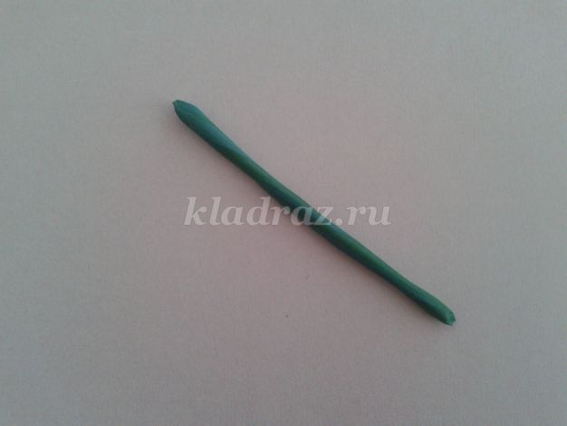

2. Кладём колбаску из пластилина на картон и немного прижимаем её.

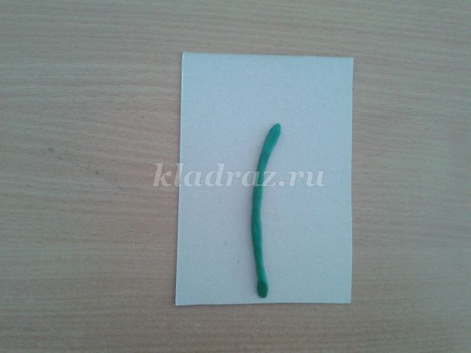
3. Ребёнок берёт небольшие кусочки пластилина, раскатывает их в форме овала, а потом немного расплющивает, чтобы получить форму листочка.

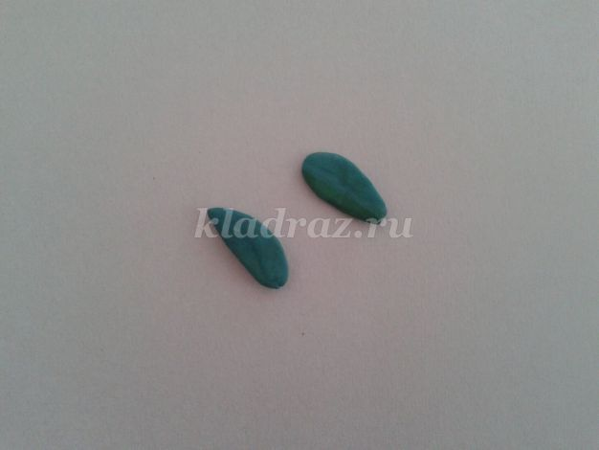
4. Прижимаем наши листочки к стеблю с разных сторон.

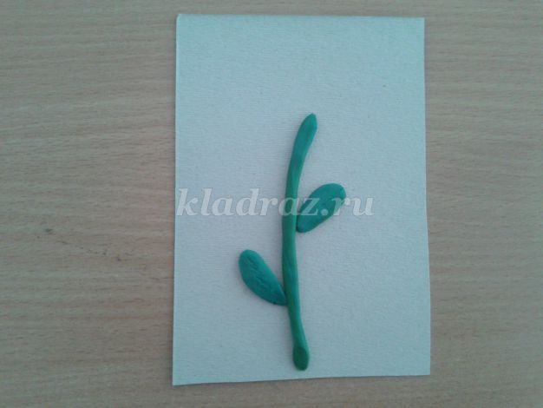
5. Стекой можно нанести прожилины на листочках.

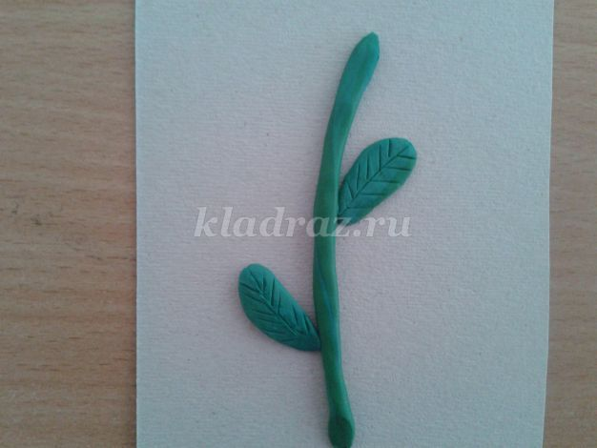
6. Ребёнок выбирает для середины цветка желтый цвет и раскатывает шар. Затем немного расплющивает его в виде лепёшки.

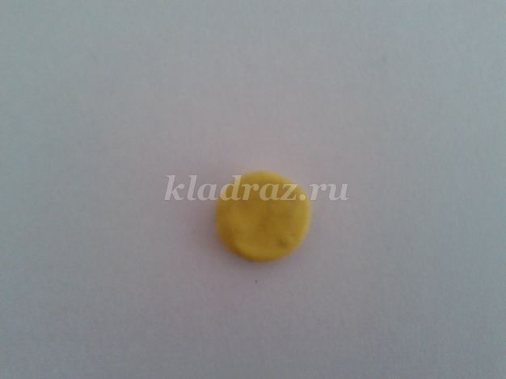
7. Прижимаем серединку цветка к стеблю.

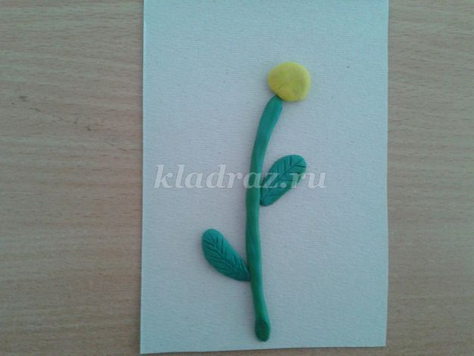
8. Для цветка мы решили использовать красный цвет. Отрезаем стекой небольшие кусочки пластилина и раскатываем их в форме шарика.

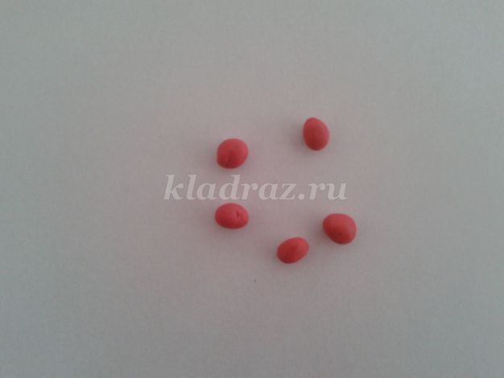
9. Ребёнок расплющивает каждый шар в небольшую лепёшку и прижимает её к серединке цветка.

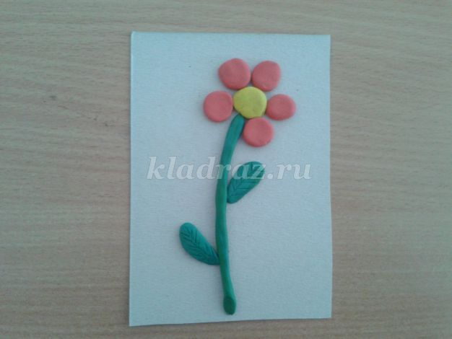
10. В нижней части картона можно сделать травку. Для этого берём пластилин светло-зелёного цвета и раскатываем небольшие колбаски. Наклеиваем их в виде травы.

